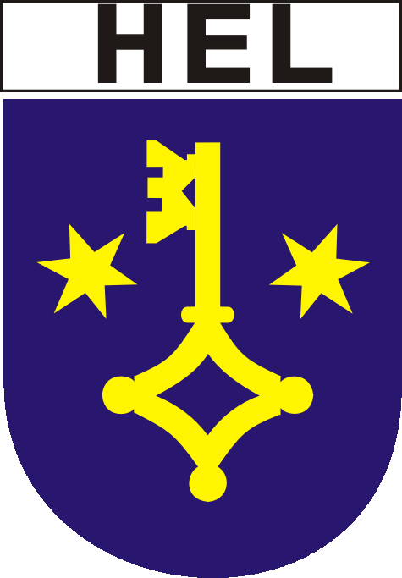 | Burmistrz Helu | 
 | ul. Wiejska 50, 84-150 Hel
 | ul. Wiejska 50, 84-150 Hel | www.goHel.pl
Hel, dnia 28 stycznia 2013 roku.
Znak sprawy: POIN.5520.27.2012
OGŁOSZENIE
BURMISTRZ HELU OGŁASZA

Na podstawie art. 34a ust. 7 i w związku z art. 34a ust. 1 ustawy z dnia 18 lipca 2001 r. Prawo wodne (tekst jednolity: Dz.U z 2012 r. poz. 145 z późn. zm.),
udostępnia się na okres 21 dni, tj. od 29 stycznia 2013 r. do 19 lutego 2013 r.,
do publicznej wiadomości
projekt uchwały Rady Miasta Helu w sprawie określenia wykazu kąpielisk na polskich obszarach morskich przyległych do obszaru miasta Helu.
Udostępnienie projektu uchwały ma na celu składanie uwag oraz propozycji zmian do powyższego projektu uchwały.
Zawiadomienie umieszcza się:
a) w siedzibie Urzędu Miasta Helu, ul. Wiejska 50, 84-150 Hel, pok. 108;
b) na tablicy ogłoszeń w Urzędzie Miasta Helu, ul. Wiejska 50 - tablica ogłoszeń wewnątrz i na zewnątrz Urzędu Miasta Helu;
c) na stronie internetowej Urzędu Miasta Helu pod adresem: www.gohel.pl
d) na stronie Biuletynu Informacji Publicznej Urzędu Miasta Helu, pod adresem: www.bip.hel.eu
Uwagi do projektu uchwały można składać w terminie do 19 lutego 2013 roku, do godz. 15:30,
w poniższy sposób:
· w sekretariacie Urzędu Miasta Helu na piśmie;
lub
· pocztą elektroniczną na adres: b.maciejewski@gohel.pl

M.D. | Urząd Miasta Helu | HEL  - zatrzymaj się na dłużej | 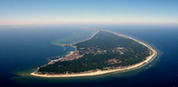
Tel.:  58 6777261  600 248 546  m.dykta@gohel.pl  28.01.2013 r. | tel. 58 67-77-240 | HEL  - zatrzymaj się na dłużej
 | fax 58 67-77-277 | HEL  - zatrzymaj się na dłużej
 | e-mail: ratusz@gohel.pl | HEL  - zatrzymaj się na dłużej

